В 2022 году некоммерческие организации Курской области получили в виде грантовой поддержки более 73 млн рублей
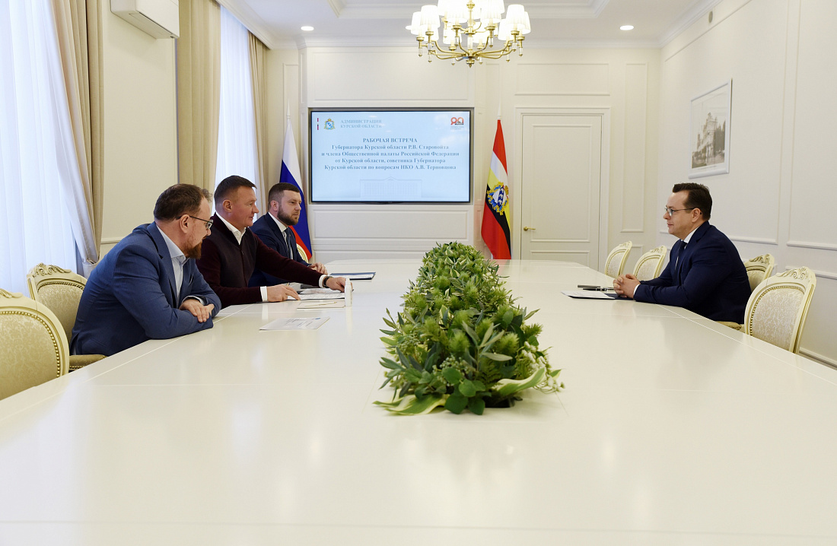
7 февраля состоялась рабочая встреча губернатора Курской области Романа Старовойта и члена Общественной палаты Российской Федерации от Курской области, советника Губернатора по вопросам НКО Александра Терновцова. В ходе встречи стороны обсудили итоги работы в прошедшем году и перспективы развития.
Некоммерческий сектор сегодня важный партнер в решении самых разнообразных задач. НКО участвуют в ликвидации последствий чрезвычайных ситуаций, ищут пропавших людей, помогают сохранить нашу историю, традиции, культуру, работают в приютах для животных, организуют спортивные мероприятий и продвигают ценности здорового образа жизни, спасают нуждающихся, оказывают бесплатную социальную, психологическую и правовую помощь.
В последние годы активизировалась работа по поддержке НКО-сектора. В 2022 году Курская область заняла 31-е место в рейтинге «НКО-регион», охватывающем все субъекты Российской Федерации. При этом, в 2020 году регион занимал 78-е место. Усиливается и поддержка со стороны правительства Курской области. Это видно по динамике качества активности НКО-сектора: так, в прошедшем году некоммерческие организации Курской области получили более 73 млн рублей в виде грантов. Также на постоянной основе увеличивается фонд Губернаторского грантового конкурса для НКО. В 2022 году он составил 20 млн рублей, в 2023 увеличился в 1,5 раза и составит 30 млн рублей.
«Мы видим, что сфера некоммерческих организаций в Курской области активно развивается. Уже проделана большая работа. Если несколько лет назад наш регион был среди отстающих, то сегодня мы видим результаты – Курская область занимает топовые позиции по целому ряду направлений. Необходимо продолжать работу в этом же направлении», - сказал Роман Старовойт.

